**Image Processing**

**Project #3 - Fast Fourier Transform and Frequency Domain Filters**

**Due date: 2015/12/13**

**0456648 多工碩一 楊柏漢**

**繳交日期 : 2015/12/10**

文件列表:

1. project3.m

(Fig4.24的實做，包含其spectrum, increased detail after a log transformation)

1. project3_2.m

(Fig4.59 的FFT，以及其highpass filtering with a Gaussian filter、high-frequency-emphasis filtering與histogram equalization之圖)

1. project3_3.m

(Fig5.16的spectrum與butterworth filter影像還原)

1. IP_Project3_0456648.doc

(本文件, project report)

**Technical discussion**

本次Project1完成使用的軟體: Matlab，Matlab在進行影像處理比起其他程式語言來的方便，故使用此軟體來實作。

分別完成的項目為FFT specturm、increased detail after a log transformation、highpass filtering with a Gaussian filter、high-frequency-emphasis filtering、butterworth filter影像還原，以下將分別解說本次project針對各種algorithm之程式撰寫

1. FFT spectrum使用其數學式: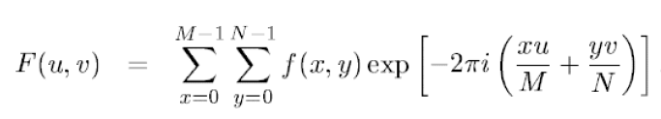
2. f = imread('project3/Fig0424(a)(rectangle).tif');
3. figure,imshow(f);title('original image');
4. [M, N, ~] = size(f);
5. wM = zeros(M, M);
6. wN = zeros(N, N);
8. for u = 0 : (M - 1)
9. for x = 0 : (M - 1)
10. wM(u+1, x+1) = exp(-2 * pi * 1i / M * x * u);
11. end
12. end
14. for v = 0 : (N - 1)
15. for y = 0 : (N - 1)
16. wN(y+1, v+1) = exp(-2 * pi * 1i / N * y * v);
17. end
18. end

利用for迴圈直接實現結果。

1. fl = log(1 + abs(F));

再取log以實現increased detail after a log transformation

2. highpass filtering with a Gaussian filter& high-frequency-emphasis filtering:

依題目製作一個5*5的Gaussian filter如下

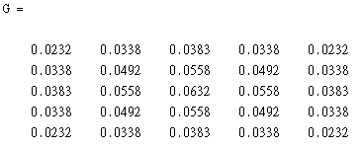

將其使用於原圖，結果如後一章節呈現，接著製作high-pass filter與emphasis filter:

1. D = sqrt(f1.^2 + f2.^2);
2. H_b=1./((1+0.1./D).^2); %Butterworth high-pass filter
3. H_em=0.5+0.75*H_b; %High frequency emphasis filter
4. I_f=fft2(I);
5. I_f=I_f.*H_em;
6. I2=uint8(ifft2(I_f));

其filter使用於原圖，結果在後一章節呈現，最後對此圖做一次histogram equalization可以得到清晰的x-ray圖片

1. figure,histeq(I2);
2. title('(d)Result of histogram equalization on (c)');

3. butterworth filter影像還原:

先製作butterworth band-reject filter

for i=1:2*nx-1

for j=1:2*ny-1

dist=((i-nx)^2+(j-ny)^2)^.5;

if dist ~= d0

filter(i,j)=1/(1+(dist*w/(dist^2-d0^2))^(2*n));

else

filter(i,j)=0;

end

end

end

再將此filter套用於原圖即可

**Discussion of results**

1. FFT spectrum等Fig4.24結果:

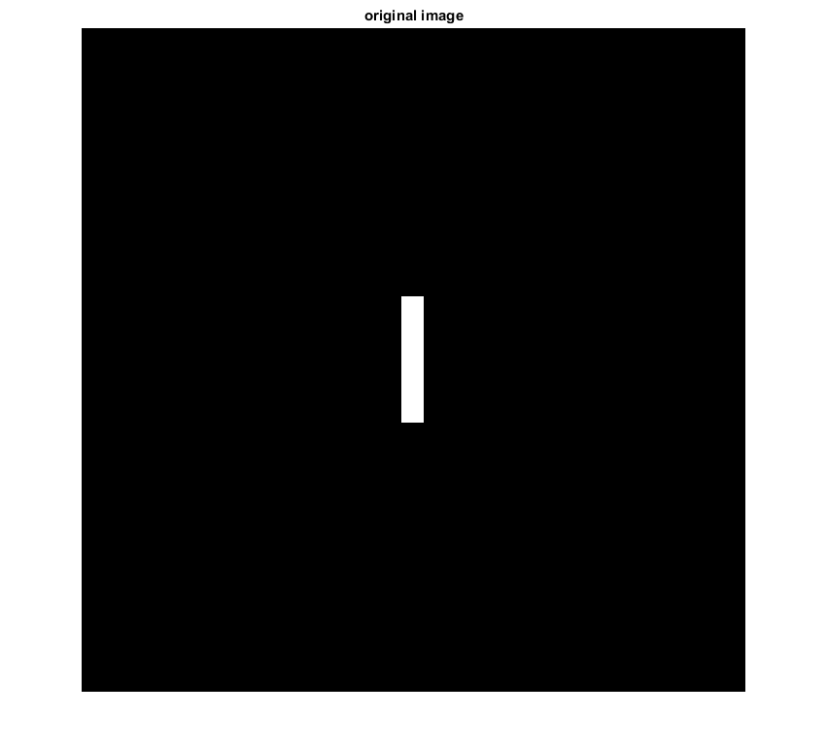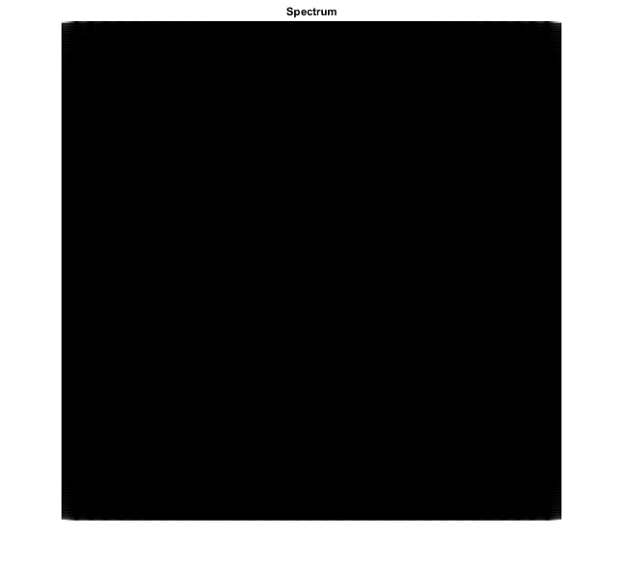

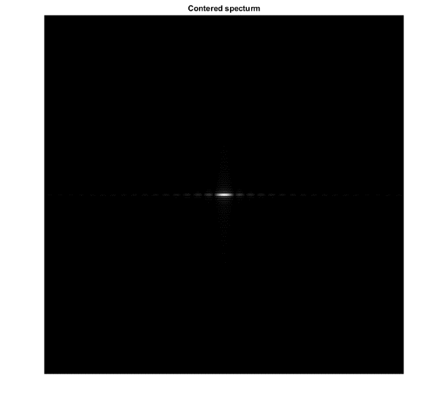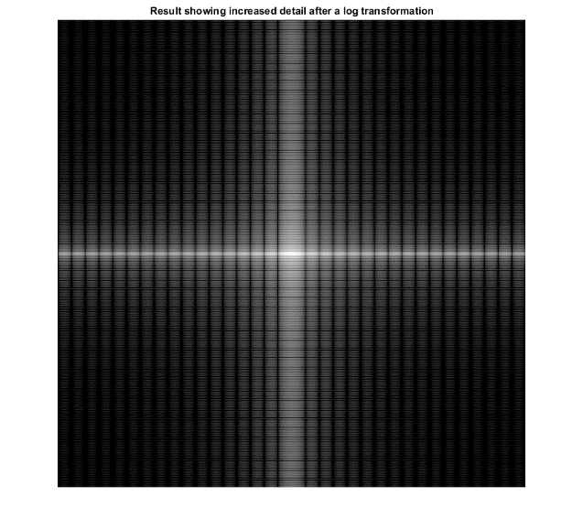

(左上)原圖

(右上) FFT spectrum後的頻譜圖，可以看到四個角落有白色的頻譜

(左下)可以看到由四個角落置中的頻譜

(右下)在一個log轉換之後顯示出增加之細節結果。在垂直方向上頻譜的越零點比較靠近，因為原圖中的矩形在該方向上比較長

1. highpass filtering with a Gaussian filter& high-frequency-emphasis filtering:

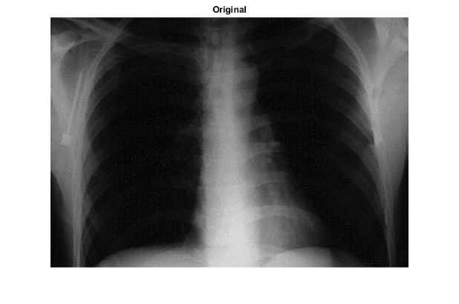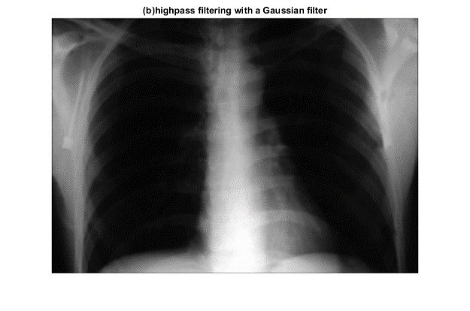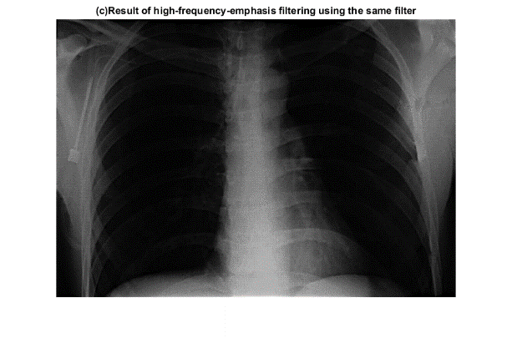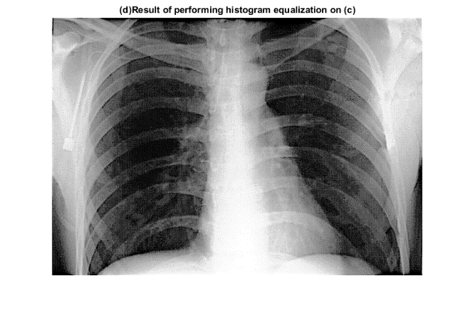

(左上)原圖 (右上)以高斯濾波器high-pass filtering的結果

(左下)以同樣濾波器high-frequency-emphasis filtering的結果

(右下)將左下的圖實現histogram equalization的結果

可以看到骨頭結構的清晰度以及他在其他三張中看不到的細節。最後增強的影像有一點雜訊，應該是因為灰階尺度被擴展的效果造成。

1. butterworth filter影像還原:

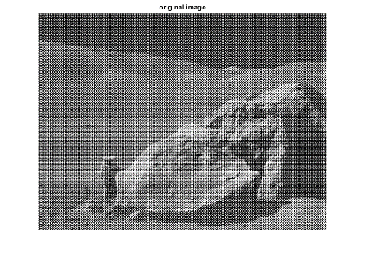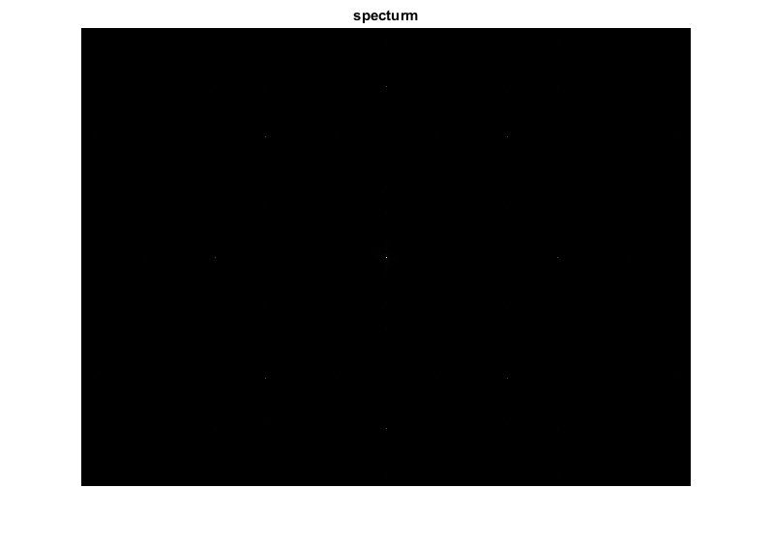

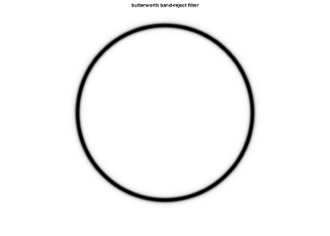 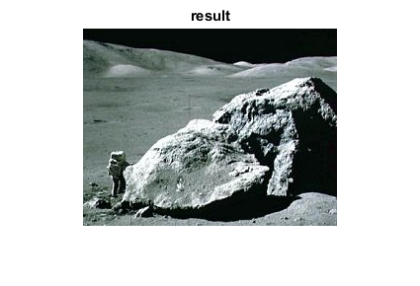

(左上)原圖 (右上)原圖的頻譜

(左下)該圖之butterworth band-reject filter

(右下)濾波的結果,藉由空間濾波方法使用小迴旋積遮罩也無法得到這麼好的效果。